 | ПОСАДСКИЙ  ВЕСТНИК | 2014  апрель,16,  среда,  № 25

«Не жгите траву! Пожалейте природу…»

Весна вошла в полную силу. Солнце ярко светит по 15 часов в сутки. Скоро расцветет всё, что только может цвести, пойдут в рост травы, вылетят и начнут резвиться многочисленные букашки, птицы начнут вить гнёзда в камышах, кустах и просто на земле — словом, жизнь после долгой зимы возрождается, шумит и … может гореть. Может гореть сухая трава среди бела дня и ночи, упрямо двигаясь по полям, не разбирая дороги.

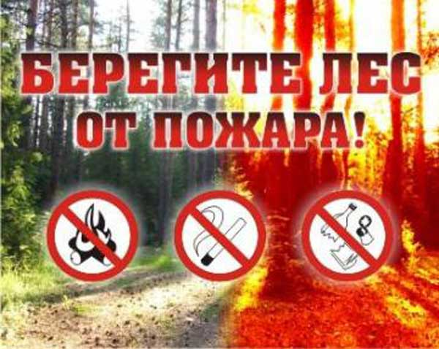
Начнём с того, что в 99 случаях из 100 траву весной поджигают люди. И только одно возгорание можно объяснить естественными причинами, например концентрацией солнечных лучей в бутылочном осколке. Да и в этом виноваты всё равно люди: нечего разбрасывать бутылки по обочинам.
Возникает вопрос, откуда появилась такая странная тяга к весенним поджогам?
В народе упорно бытует миф, что сжигание прошлогодней травы ускоряет рост молодой. А ведь миллионы лет активный рост травы с приходом весны происходил без проведения травяных палов человеком.
На вопрос, зачем вы подожгли траву, получены всего три варианта ответа.
Первый: «Не знаю» (!). В основном так отвечают дети, напуганные неожиданно возникшим перед ними дядькой, пристающим с дурацкими вопросами.
Второй вариант: «Интересно». При этом, что именно интересно, как правило, не поясняется.
И наконец, третий, самый распространённый ответ: «Полезно для удобрения почвы» или, как вариант, «Полезно для удобрения почвы и освобождения от сухой растительности». Отвечающие так люди совершенно твёрдо убеждены в своей правоте. В качестве подтверждения, как правило, предлагают посмотреть на участки после пала и сравнить их с территориями, до которых огонь не добрался. На прожжённых участках уже зеленеет травка, а на заваленных прошлогодней травой и листвой всё серо, как будто снег только что сошёл и до майского солнышка ещё далеко.
Внешне всё так. Но давайте рассмотрим внимательно, что происходит с растительностью и живностью во время весеннего пала.
К тому времени, когда оставшаяся с прошлого года трава подсохла до такой степени, что может поддерживать горение (то есть гореть сама, без внешнего источника огня), уже начинает расти новая трава и зацветают первые цветы. Под слоем жухлой растительности свежая поросль практически не видна, но это вовсе не означает, что её мало. Просто «сухой матрас» скрывает её от посторонних глаз, а заодно и защищает от

частых майских ночных заморозков, и поросль эта довольно обильна. Утверждения «поджигателей», что трава после пала растёт активнее, не выдерживают проверки. На чёрном фоне пожарища она просто видна лучше, чем пробиваю-щаяся через слой старой растительности травка на не поражённых участках. Исследования, проведённые на участке, показали, что биомасса свежей поросли на прогоревших участках почти втрое ниже, чем на
находящихся рядом с ними аналогичных, но не горевших площадках.
Есть и ещё один показатель — число видов растительности на горевших и не

горевших участках в начале июня, то есть в то время, когда на первый взгляд такие участки друг от друга не отличить. А разница между тем весьма значительная. На гарях вырастало от 4 до 6 видов растений, и это были, по большей части, крапива и конский щавель. Палы травы ослабляют рост растений, поэтому после палов выживает и первыми пускаются в рост самые неприхотливые травы, т.е. сорняки различного рода. А на соседних не горевших площадках число видов достигало 8—10. Конский щавель был, конечно, и здесь, но вёл себя «скромнее».
Во время весенних рукотворных пожаров сгорают масса семян однолетних трав, мелкая поросль кустарников, подрост деревьев, гибнут насекомые и паукообразные. Мало того, в некоторых местах земля довольно сильно прогревается (иногда выше 90оС на глубину до 3—4 см). В этом слое практически лишены шансов на выживание и семена растений, и личинки насекомых, и черви. Не переносят даже кратковременного

перегрева лягушки и ящерицы. В весенних пожарах часто погибают птичьи кладки в гнёздах. Это будущие утки, кулики, жаворонки...
Аргумент, что зола сгоревших растений удобряет почву, так же далёк от истины, как и заявление о том, что трава растёт быстрее. Сухие стебли в течение 2—3 месяцев практически полностью перегнивают, их органическая часть оказывается на поверхности почвы, по сути, становится элементом этой почвы. Во время пала органика выгорает, и это приводит не к обога-щению, а, напротив, к заметному снижению плодородия почвы. Особенно заметны в таких пожа-рах потери азота в виде газообразных окислов.
Не лишним будет заметить, что Правила пожарной безопасности в лесах Российской Федерации (утверждены постановлением Правительства РФ № 886 от 09.09.1993) категорически запрещают «выжигание хвороста, лесной подстилки...», травы на лесных полянах, прогалинах, лугах и стерни на полях, а лесные пожары, в большинстве случаев, являются следствием

сельскохозяйственных не контролируемых палов сухой травы.
Законодательством предусмотрена довольно серьёзная ответственность за вред, нанесённый природным объектам. Например, Кодексом об административных правонарушениях введена ответственность за уничтожение мест обитания животных (ст. 8.29), за нарушение правил пожарной безопасности в лесах (ст. 8.32), за нарушение правил охраны среды обитания или путей миграции животных (ст. 8.33), за уничтожение редких и находящихся под угрозой исчезновения видов животных или растений (ст. 8.35), за нарушение правил охраны и использования природных ресурсов на особо охраняемых природных территориях (ст. 8.39).
Так же за это милое развлечение может быть применена и уголовная ответственность, например по ст. 261 Уголовного кодекса РФ:
– за уничтожение или повреждение лесных насаждений в результате неосторожного обращения с огнем предусматривает:
- штраф в размере 100-200 тыс.руб. ( в случае причинения крупного ущерба в размере заработной платы или иного дохода осужденного за период 2 (2,5) лет);
- обязательные работы на срок от 180 до 240 часов;
- исправительные работы на срок до 2 лет;
- лишение свободы на срок 3(4) лет (в случае причинения крупного ущерба)
- за уничтожение или повреждение лесных насаждений путем поджога предусматривается:
- лишение свободы на срок до 8 (10) лет со штрафом в размере от 10 до 100 тыс.руб. или в размере заработной платы или иного дохода осужденного за период от 1 месяца до 1 года либо без такового;
- штраф в размере от 250 до 400 тыс.руб. или в размере заработной платы осужденного за период от 1 года до 2 лет (от2 до 3 лет в случае причинения крупного ущерба)
То, о чём сказано выше, — только часть
беды. По статистике МЧС, весной (в мае — начале июня) резко возрастает количество пожаров в дачных посёлках. Причина как минимум в половине случаев — поджоги травы (а вовсе не шашлык, как думают многие). Пожарные считают — и у них есть для этого веские основания, — что начинающиеся в конце весны лесные и торфяные пожары во многих случаях тоже следствие поджогов травы. Но если горящую траву потушить относительно несложно, то погасить горящий лес куда труднее.

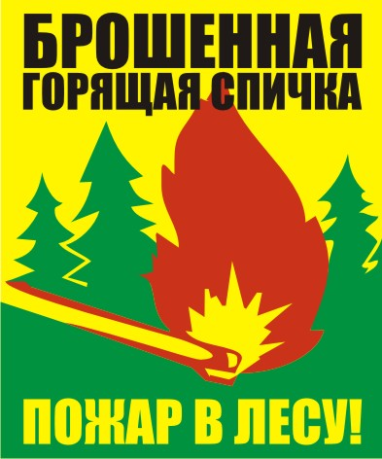
С целью охраны лесов от пожаров в период со дня схода снежного покрова до установления устойчивой дождливой осенней погоды или образования снежного покрова запрещается:
- выжигать сухую траву на лесных полянах, в садах, на полях, под деревьями;
- бросать в лесу горящие спички, окурки, тлеющие тряпки;
- разводить костер в зарослях и хвойном молодняке, под низкосвисающими кронами деревьев;
- оставлять в лесу самовозгораемый материал, стеклянную посуду, которая в солнечную погоду может сфокусировать солнечный луч и воспламенить сухую растительность;
- поджигать камыш;
- разводить костёр в ветреную погоду и оставлять его без присмотра; оставлять костёр горящим после покидания стоянки.

ПОМНИТЕ!
- Разжигайте костер только в специально отведенных местах.
- Если таких мест нет, то самостоятельно подготовить площадку для его разведения, очистив ее от травы, листьев и веток до самого грунта в радиусе не менее 0,5 метра
- Перед уходом со стоянки костер должен быть полностью потушен. Покидать место привала, только убедившись, что ни одно полено или ветка больше не тлеет.
- В случае опасного возгорания тушите очаг возгорания с помощью воды или,
забрасывая его землей, можно сбивать огонь ветками лиственных деревьев.

Что делать, если вы оказались вблизи пожара?

- Если вы обнаружили начинающийся пожар - например, небольшой травяной пал или тлеющую лесную подстилку у брошенного кем-то костра, постарайтесь затушить это сами. Иногда достаточно просто затоптать пламя ногами, сбивать при помощи веток лиственных деревьев, заливать водой, забрасывать землей (правда, надо подождать и убедиться, что трава или подстилка действительно не тлеют, иначе огонь может появиться вновь).
- Если пожар достаточно сильный, и вы не можете потушить его своими силами - постарайтесь как можно быстрее оповестить о нем тех, кто должен этим заниматься. Позвоните в пожарную часть (телефон 01) и 112 сообщите о найденном очаге возгорания и как туда доехать. Если пожар в лесу , позвоните также в лесничество (83542)2-13-68; 2-10-51, Лесопожарную службу Минприроды Чувашии (8352) 40-24-00, прямую линию лесной охраны 8-800-100-94- 00 (звонок бесплатный) Полезно бывает сообщить о пожаре в администрацию района. Можно эти телефоны и не запоминать, сейчас достаточно знать 112. Звонить можно и без денег на телефоне и без симкарты.
- Не надо недооценивать огонь. Если вы увидели пожар, попытались его потушить, но ничего не вышло, а он разгорелся только сильнее, надо вовремя уйти подальше, чтобы не попасть в беду:
- ·немедленно предупредите всех находящихся поблизости о необходимости выхода из опасной зоны;
- организуйте выход людей на дорогу или просеку, широкую поляну, к берегу реки или водоема, в поле;
- выходите из опасной зоны быстро, перпендикулярно направлению движения огня;
- если невозможно уйти от пожара, войдите в водоем или накройтесь мокрой одеждой;
- оказавшись на открытом пространстве или поляне, дышите, пригнувшись к земле - там воздух менее задымлен;
- рот и нос при этом прикройте ватно-марлевой повязкой или тканью;
- после выхода из зоны пожара сообщите о ее месте, размерах и характере в пожарную службу, администрацию населенного пункта, лесничество.
Пожары нельзя делить на «свои» и «чужие». Наоборот, вне зависимости оттого обстоятельства - под чьей ответственностью находятся зоны горения, необходимо направлять все имеющиеся силы и средства на борьбу с огнем, что позволит сократить время тушения и снизить площадь, охваченную огнем.
01 апреля 2014 года Федеральное агентство лесного хозяйства дает старт Всероссийской просветительской противопожарной акции «Сельхозпалы под контроль!».
Основные цели и задачи акции – информирование граждан о вреде неконтролируемых палов сухой травы, формирование в обществе устойчивого мнения о неконтролируемых палах сухой травы, проводимых населением, и необходимости привлечения профессионалов для ее выжиганий, мотивация всех категорий граждан к соблюдению правил пожарной безопасности в лесах и на прилегающих к лесу землях сельхозназначения и землях иных категорий с целью снижения вероятности возникновения лесных и природных пожаров.
26 апреля 2014 года во всех регионах России планируется одновременное проведение Единого дня действий акции «Сельхозпалы под контроль! Сохраняя леса, сохраняем Россию»
Приглашаем принять активное участие в Акции всех жителей нашего района!
Н.В. ДОМРАЧЕВА,
инженер по охране и защите леса
КУ «Мариинско –Посадское лесничество»
Минприроды Чувашии

Муниципальная газета «Посадский вестник»  Адрес редакции и издателя:  429570, г. Мариинский Посад, ул. Николаева, 47  E-mail: marpos@cap.ru | Учредители – муниципальные образования Мариинско-Посадского  района | Руководитель – главный редактор  Е.И.Макарова  Тираж 150 экз.  Формат А3

